莆田第二十五中学2018-2019学年上学期
第一次月考试卷九年级化学
（全卷二大题共17小题，总分75分，考试时间45分钟 ）
第一卷（选择题 共30分）
一、选择题（本题有10小题，每小题3分，共30分，每小题只有一个选项符合题意）
1. 化学科学的发展促进了人类社会文明的进步，化学已日益渗透到社会生活的各个方面。你认为下列各项不属于化学学科研究范畴的是
A. 物质的运动状态 B. 物质的组成和结构
C. 物质的性质和用途 D. 物质的制取和应用
2.取用液体时，若没有说明用量，则取用量为（ ）
A. 0.5mL B. 1-2mL C. 3-4mL D. 5-6mL
3.下列物质性质的表述中，属于化学性质的是（ ）
A. 氧气是无色无味的气体 B. 铝呈银白色
C. 蔗糖易溶于水 D. 碳酸易分解成二氧化碳和水
4. 下列关于氧气的用途的叙述中，不正确的是（ ）
A. 氧气能供给人类和动物呼吸
B. 氧气能够支持许多可燃物质的燃烧
C. 氧气可以用于炼钢
D. 氧气能够帮助绿色植物进行光合作用
5. 2013年1月10日夜间到11日上午，北京市细粒子PM2.5污染严重，各环境空气质量监测站点空气质量普遍达到６级，属严重污染级别。大气中直径小于或等于2.5微米的固体颗粒物称为PM2.5，它容易诱发呼吸道疾病。2012年2月，国务院发布了新的《环境空气质量标准》，下列项目不必列入监测范围的是（ ）
A. 氮气 B. 二氧化硫 C. 一氧化碳 D. PM2.5
6.下列化学实验操作中，正确的是 ( )
A. 用燃着的酒精灯点燃另一只酒精灯
B. 用托盘天平称量药品时，砝码放左盘
C. 倾倒液体时，试剂瓶上的标签向着手心
D. 给试管中的液体加热时，液体体积最多不超过试管容积的1／2
7.在下列实验操作的图示中，正确的是 （ ）
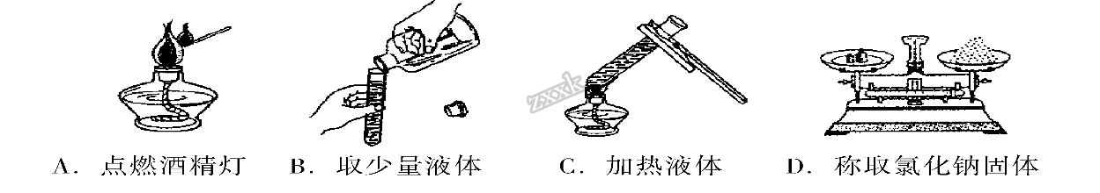
A. A B. B C. C D. D
8. 下列物质的用途，所利用的性质与另外三种有根本区别的是（ ）
A. 氢气用于填充气球 B. 镁粉用做烟花和照明弹
C. 干冰用于人工降雨 D. 铜丝用做电线
9.可在酒精灯火焰上直接加热的仪器是( )
A. 量筒 B. 试管 C. 烧瓶 D. 烧杯
10. 下列四种气体按体积分数计算，在空气中含量由小到大排列的是（ ）
①稀有气体 ②氮气 ③二氧化碳 ④氧气．
A. ③④①② B. ①②③④ C. ③①④② D. ②④①③
第二卷（非选择题 共45分）
二、非选择题（本题有7小题，共45分）
11.填写相应的符号或名称
镁________ 碳 ______ 氮________ H________ Ca________ He________
12.现有下列物质：①矿泉水；②液氧；③银；④加热高锰酸钾至完全分解后的残留物；⑤冰水混合物；⑥白磷；⑦四氧化三铁；⑧氯酸钾。（填序号）其中属于混合物的有___________；属于纯净物的有____________。
13.按要求填写下表。（反应类型填符号：A、分解反应；B、化合反应）
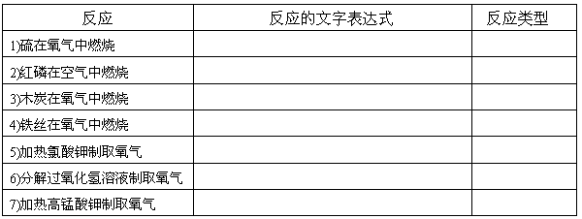
14.请根据下列装置图回答问题：
（1）图中螺旋状铁丝的末端系一根火柴的作用是________________；
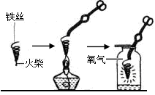
（2）小明按图实验时，集气瓶炸裂了，其可能的原因是（填一个）____________________；
（3）小明对铁丝在氧气中燃烧为什么会火星四射进行探究。下表是他将纯镁条和不同含碳量的铁丝（镁条和铁丝直径均为0.4mm）放入氧气中燃烧时的实验现象的记录。请你分析完成下表：
物质 | 纯镁条 | 含碳0.05％的铁丝 | 含碳0.2％的铁丝 | 含碳0.6％的铁丝
燃烧时  的现象 | 剧烈燃烧，发出  耀眼白光，无火星 | 剧烈燃烧  极少火星 | 剧烈燃烧  少量火星 | ______________

通过以上实验，说明铁丝燃烧时出现火星的现象是由于__________________。
15.（1）根据空气的成分填空:
①小白鼠在装有空气的密闭容器中可存活一段时间，说明空气中含有__________
②石灰水长期露置在空气中会出现白色固体物质，说明空气中含有____________
③酥脆的饼干露置于空气中变软，说明空气中含有_____________
（2）小兰同学用右图装置进行空气中氧气含量的验证，实验后发现测得的氧气体积分数小于1/5，请你帮她分析造成这种结果的可能原因（至少答两点）:____________、______________。该实验能否用木炭代替？______（填“能”或“否”）
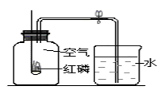
16.有A、B、C、D四种物质，分别是氮气、木炭、氧气、二氧化碳等几种物质中的一种，A是无色无气味的气体；B在A中燃烧的更旺，生成无色无味的气体C，C可使澄清的石灰水变浑浊；D是一种无色无味的气体，将烧红的B放入D中，B立即熄灭，且C和D是不同的物质，则：A是____B是____C是_________D是_________
17.通过近三周的化学学习，你已经掌握了实验室制取气体的有关规律，请结合下图回答问题：
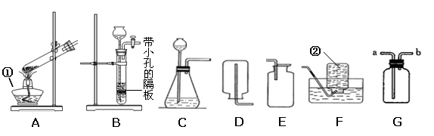
（1）写出编号所指仪器的名称：①___________；②____________；
（2）以上装置图中共有两处明显的错误，请你找出其中一处并把改正的结果填在横线上：错误______________________；改正______________________。
上述装置改进后，请继续回答下列问题：
（3）小李在实验室中用氯酸钾和另一种固体制取干燥氧气，他选择上述装置中的A和_________（填字母）进行组装；如果选用的收集装置需要检验氧气是否已收集满，则应将带火星的木条放在____________。
（4）小红在实验室中选用C装置作为制取氧气的发生装置。请你写出小红制取氧气的反应的文字表达式：_______________________________；
（5）实验室用石灰石固体和盐酸溶液混合常温下可制得二氧化碳，该反应应选择的发生装置为_______（填字母序号）。
（6）有一名同学欲用G装置收集氧气，则氧气应从导管口_________端通入。

